附件：

2021年度深圳市总部企业复查和奖励与补助申报指南

根据《深圳市鼓励总部企业高质量发展实施办法》（深府规〔2021〕5号，以下简称《实施办法》）有关规定，为做好2021年度深圳市总部企业复查和奖励与补助相关工作，特制定本申报指南。
一、申报条件
符合《实施办法》规定条件，已向市发展改革部门提交申请，并经审核通过的企业。
（如有意向申请核定的企业请查看：http://fgw.sz.gov.cn/zwgk/qt/tzgg/content/post_4589305.html）
二、申报和审核程序
（一）申报受理时间及网上申报入口
1.申报受理时间：即日起至2021年8月23日。
2.访问入口：直接访问https://www.gdzwfw.gov.cn/portal/guide/11440300693966093K3442001032000 点击左上角“立即办理”。
（注：1.网上申报需按申报页面提示，申请注册广东省网上政务服务网法人账号，并按要求提交法人授权书，技术支持电话：0755-88127853或12345。2.如原有申报账号丢失，新账号需重新关联，请将公司名称和新申请账号发送至 fzgh@sz.gov.cn）
（二）有关部门审核及核算
1.市发展改革部门初审，负责对申报单位基本条件、材料合规性、申报领域及重复资助情况进行形式审查。
2.市税务、统计部门负责审核核算企业形成地方财力和在深统计的产值规模（营业收入）；市市场监管部门负责审核企业的注册登记和股权情况；市规划国土部门负责审核企业在本市拥有自有办公用房情况。
3.市发展改革部门根据市税务、统计、市场监管、规划国土等有关部门的核算结果，对申报企业是否符合总部企业条件进行复查，以及对申报企业申报的贡献奖、落户奖、租房及购房补助金额进行核算。
（三）复查结果反馈和奖励补助公示
1. 市发展改革部门将复查结果反馈企业，一年复查不符合条件的企业，由行业主管部门会同企业落户区政府进行约谈，连续两年复查不符合条件的企业调整出总部企业名录。
2.市发展改革部门将奖励与补助名单在官方网站等公开媒体上予以公示，公示期不少于5个工作日。
（四）提交集体讨论审定
市发展改革部门将审核结果公示后，提交部门内集体讨论审定。
（五）奖励与补助发放
集体讨论审定通过后，由市发展改革部门将奖励与补助核算结果反馈企业，并按规定将奖励补助资金拨付企业。

三、具体申报要求和申报流程
（一）总部企业资格复查
1.申报范围：
所有经市发展和改革委员会或市政府核定通过的总部企业。
（注：在2021年申请且以2020年数据为基础核定通过的总部企业，不需进行总部企业资格复查，具体以复查申报页面的提示为准）
2.复查标准：
总部企业类型 | 资格复查标准
《实施办法》第三条（一）项 | 须达到《实施办法》第三条第（一）项的条件。
《实施办法》第三条（二）（三）（四）（五）项 | 1.在其承诺或协议约定年限，实现其承诺或约定的产值规模（营业收入）和地方财力。  2.在实现承诺后每年须达到《实施办法》第三条第（一）项的条件。

3.申报材料：
（1）总部企业复查申请表
（2）申报企业营业执照
（3）2020年申报企业分支机构及下属公司情况，如包含控股未达到50%但可以实际控制的子公司，需提交申报企业的2020年度审计报告，审计报告中子公司名单须包含该子公司。
（4）其他需要补充说明的材料
4.申报流程：
（1）进入“立即办理”-“总部企业服务事项”-“复查”
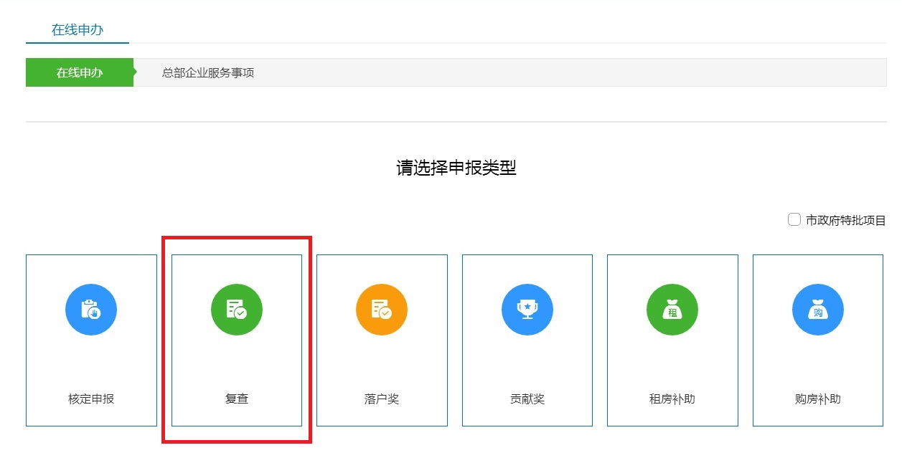
（注：无需进行总部企业资格复查的企业将提示“您的企业不符合复查要求”）
（2）根据复查申报页面要求，填报相关内容。
（3）点击页面下方的“提交”按钮完成复查申报。
5.办理结果：
1.经复查符合条件的总部企业，将可以继续享受总部企业相关支持政策。
2.一年复查不符合条件的企业，由行业主管部门会同企业落户区政府进行约谈，连续两年复查不符合条件的企业调整出总部企业名录。
（注：经调整出总部企业名录的总部企业，可以在下一年度再次申请总部企业核定）

（二）总部企业落户奖励
1.申报要求：
（1）经市政府审定，符合《实施办法》第三条第（二）项规定条件，并在承诺期内实现其承诺产值规模（营业收入）和地方财力的新引进总部企业。
（2）符合条件的总部企业，在实现其承诺经济贡献年度的第二年、第三年，可以申请落户奖励。
2.奖励标准：
分别在其完成第二年、第三年承诺时给予落户奖励500万元。
3.申报材料：
（1）总部企业落户奖申请表
（2）其他需要补充说明的材料
4.申报流程：
（1）进入“立即办理”-“总部企业服务事项”-“落户奖”
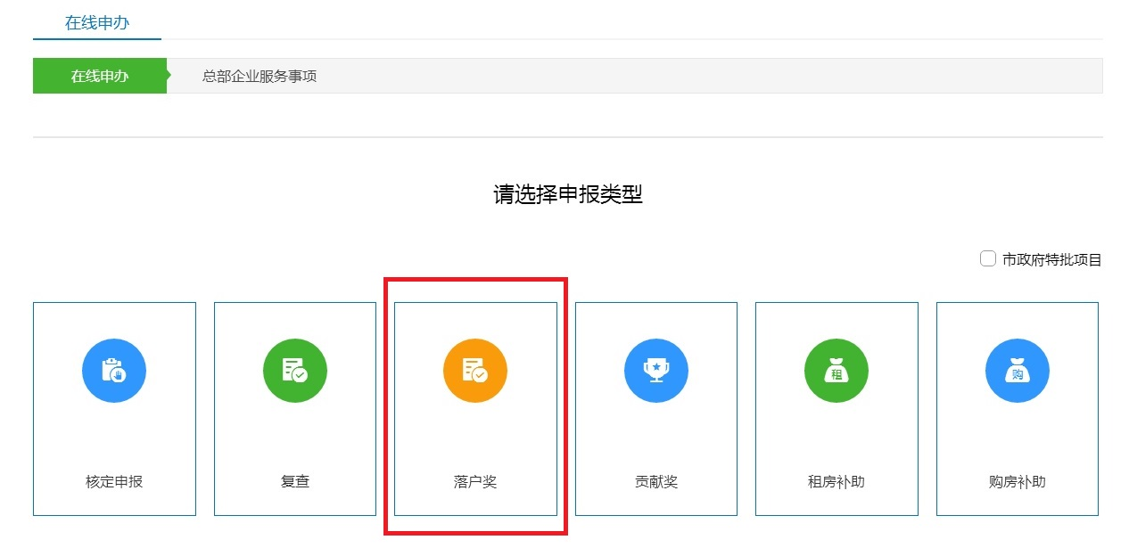
（2）根据落户奖申报页面要求，填报相关内容。
（3）下载并上传经法定代表人签署的《深圳市总部企业落户奖申请表》。具体步骤如下：
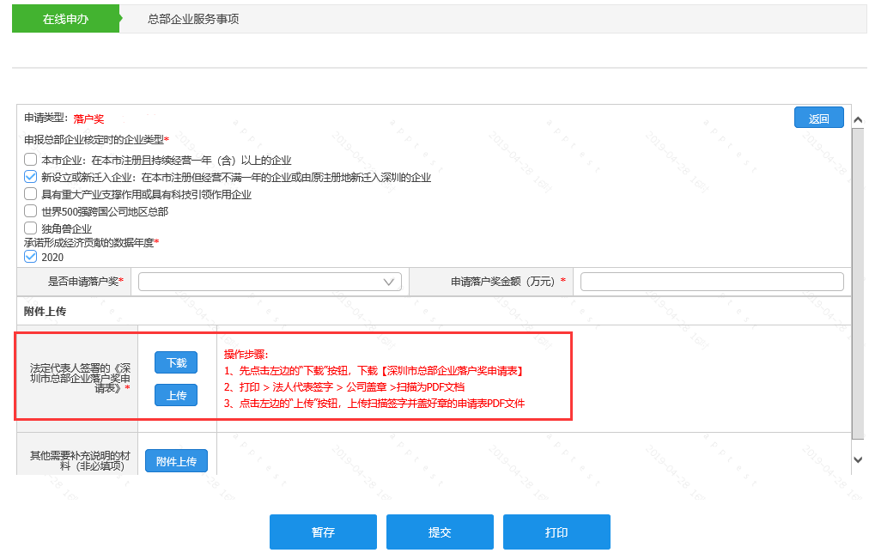
① 点击“下载”，下载《深圳市总部企业落户奖申请表》；
② 打印申请表 > 交由法定代表人签字 > 把签字后的申请表扫描为PDF文档；
③ 点击“上传”，上传经法人的代表签字的申请表PDF文档。
（4）点击页面下方的“提交”按钮完成落户奖申报。

（三）总部企业贡献奖励
1.申报要求：
连续3年纳入本市统计核算的产值规模（营业收入）和形成地方财力保持正增长且连续3年符合《实施办法》第三条第一项规定条件的总部企业。
例如：A企业于2019年核定通过，则在2021年开始可以申请总部企业贡献奖励。
申报系统将自动判断申报企业是否符合贡献奖的申报条件。如符合条件，则可以进入贡献奖申报页面；如不符合条件，则显示“您的企业不符合贡献奖申报条件”（如下图）。
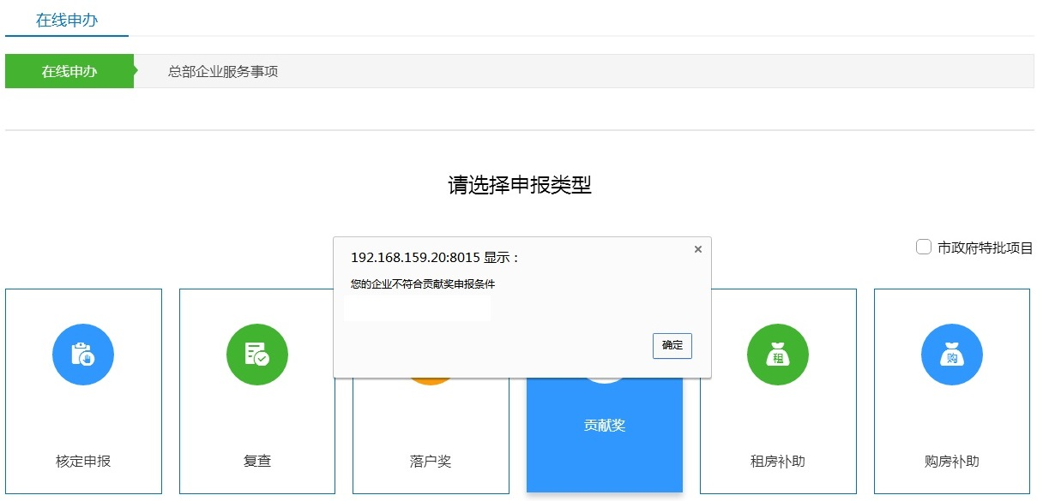
2.奖励标准：
奖励额为上一年度形成本市地方财力超过前两年度最高值的30%，最高不超过2000万元。
例如，总部企业在2018-2020年形成本市地方财力分别为4000万、5000万、6000万，则企业的贡献奖额度为（6000-5000）×30%＝300（万元）。
计算公示：
奖励额＝（上年度形成本市地方财力 - 前两年度形成本市地方财力的最高值）×30%
3.申报材料：
（1）总部企业贡献奖申请表
（2）其他需要补充说明的材料
4.申报流程：
（1）进入“立即办理”-“总部企业服务事项”-“贡献奖”
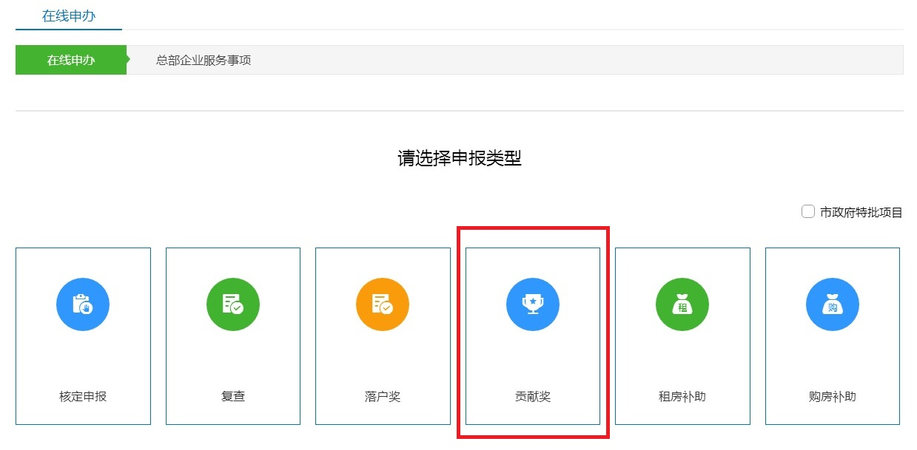
（2）根据贡献奖申报页面要求，填报相关内容。
（3）下载并上传经法定代表人签署的《深圳市总部企业贡献奖申请表》，具体步骤如下：
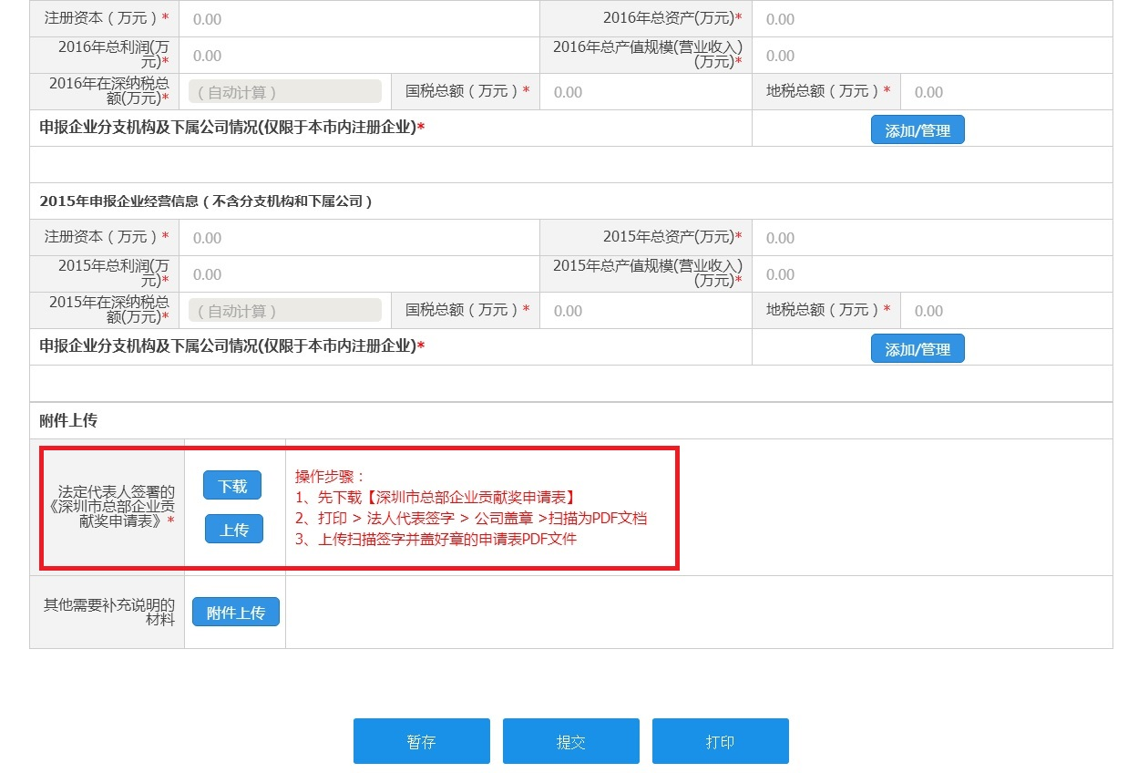
① 点击“下载”，下载《深圳市总部企业贡献奖申请表》；
② 打印申请表 > 交由法定代表人签字 > 把签字后的申请表扫描为PDF文档；
③ 点击“上传”，上传经法人的代表签字的申请表PDF文档。
（4）点击页面下方的“提交”按钮完成贡献奖申报。

（四）总部企业租房补助
1.申报要求：
经市发展和改革委员会或市政府核定通过的，在本市无自有办公用房的总部企业。
2.补助标准：
每年按自用办公用房（不包括附属设施和配套用房，以及政策性优惠用房）租赁合同金额的50%给予补助，每年补助金额不超过150万元，最多不超过5年。
3.申报材料：
（1）总部企业租房补助申请表
（2）租赁办公用房合同
（3）租金发票
（4）其他需要补充说明的材料
4.申报流程：
（1）进入“立即办理”-“总部企业服务事项”-“租房补助”
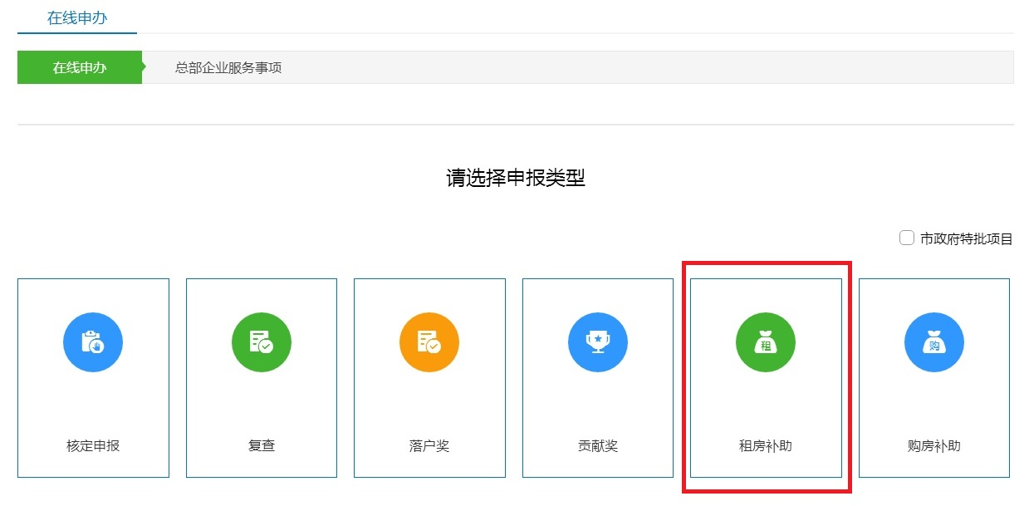
（2）根据租房补助申报页面要求，填报相关内容。
（3）下载并上传经法定代表人签署的《深圳市总部企业租房补助申请表》，具体步骤如下：
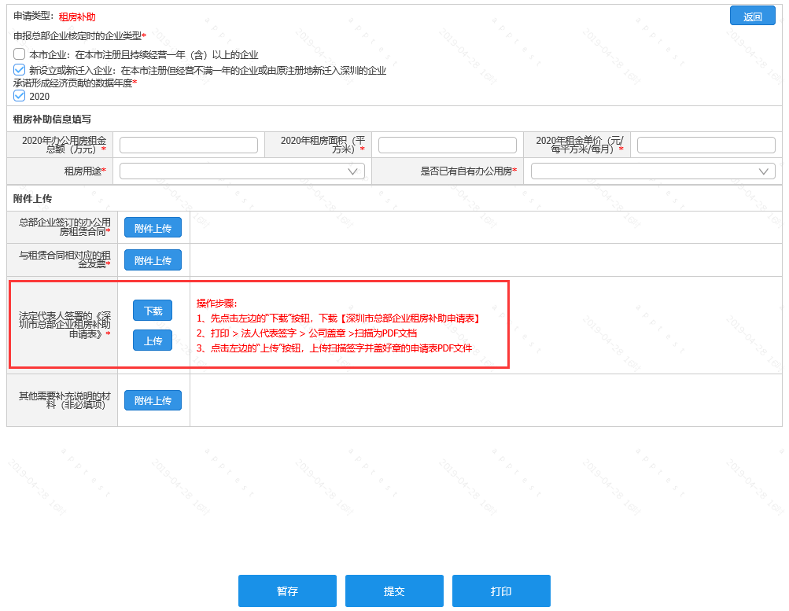 ① 点击“下载”，下载《深圳市总部企业租房补助申请表》；
② 打印申请表 > 交由法定代表人签字 > 把签字后的申请表扫描为PDF文档；
③ 点击“上传”，上传经法人的代表签字的申请表PDF文档。
（4）点击页面下方的“提交”按钮完成租房补助申报。
（五）总部企业购房补助
1.申报要求：
经市发展和改革委员会或市政府核定通过的，在本市无自有办公用房，首次购置总部自用办公用房的总部企业。
2.补助标准：
按购买办公用房（不包括附属设施和配套用房，以及政策性优惠用房）房价的10%给予一次性补助，最高不超过5000万元，最高不超过5000万元，并以企业上一年度在本市形成的地方财力为上限。
3.申报材料：
（1）总部企业购房补助申请表
（2）购买办公用房合同
（3）购房发票
（4）其他需要补充说明的材料
4.申报流程：
（1）进入“立即办理”-“总部企业服务事项”-“购房补助”
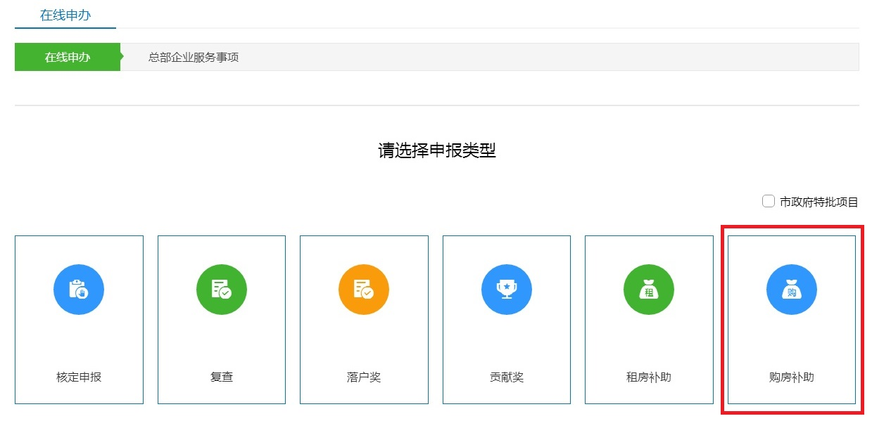
（2）根据购房补助申报页面要求，填报相关内容。
（3）下载并上传经法定代表人签署的《深圳市总部企业购房补助申请表》，具体步骤如下：
① 点击“下载”，下载《深圳市总部企业购房补助申请表》；
② 打印申请表 > 交由法定代表人签字 > 把签字后的申请表扫描为PDF文档；
③ 点击“上传”，上传经法人的代表签字的申请表PDF文档。
（4）点击页面下方的“提交”按钮完成购房补助申报。
四、其他事项
（一）关于总部企业统计核算范围
《实施办法》所称总部企业产值规模（营业收入）、形成的地方财力以申报企业独立法人（含分支机构）及其能够并入财务报表且实际控制的我市公司作为统计核算口径，以经审计的财务报告及形成实际控制的相关证明材料为准。如企业提交的子公司名单有增加，将以最新的子公司名单倒查前三年产值规模（营业收入）和形成地方财力作为奖励与补助计算依据。
总部企业的产值规模（营业收入）和地方财力，以市统计、税务部门提供的数据为准。各年度股权关系以当年12月31日股权登记状况为准。
（二）关于形成本市地方财力
《实施办法》所称形成本市地方财力，是指申报企业在我市缴纳的税款入库期内，企业所得税、增值税、城市维护建设税、印花税、地方教育费附加、教育费附加、房产税、城镇土地使用税、文化事业建设费计入地方分成部分。
（三）关于不重复统计原则
申报企业的下属公司独立提出申请享受总部企业支持政策的，其下属公司在本市统计核算的产值规模（营业收入）和形成地方财力不再重复计入作为上级公司的申报企业。
（四）关于不重复享受同类型优惠政策原则
《实施办法》所规定的各项支持政策与市级其他同类型优惠支持政策不得重复享受。
（五）关于申报材料真实可靠原则
申报企业对提交材料的真实性负责，以隐瞒真实情况、弄虚作假等行为获得总部企业资格或奖励补助的，按照《实施办法》第二十八条的规定处理。
（六）关于有关材料主体情况
申报企业所提供的有关材料（包括但不限于申请表、租购房合同、发票等材料）上的企业名称对应的统一社会信用代码须与申报企业一致。
（七）关于企业信用
申报企业被纳入失信联合惩戒对象范围的，依法限制参与政府资金扶持。

